Муниципальное общеобразовательное учреждение
«Погромская средняя общеобразовательная школа им. А.Д. Бондаренко
Волоконовского района Белгородской области»

урок окружающего мира

по теме:

Урок подготовила
учитель начальных классов
Ерышева Елена Николаевна

2010г.

Тема: Как дом вышел из-под земли.
Цель: создать условия для уточнения знаний уч-ся об образе жизни, жилищах наших предков; дать представление о различных типах жилищ различных народов;
содействовать расширению знаний о материалах, из которых строились жилища;
закреплению знаний о видах одежды, обуви, головных уборов существовавших на территории Древней Руси, знакомить с памятниками древней архитектуры, прививать интерес к историческому прошлому нашей Родины.
Словарь: славяне, топить по-черному, рубить избу, хата-мазанка, курная изба, половица.
Ход урока:

I. Орг. момент.
К нам в дом часто приходят гости. И в наш школьный дом сегодня пришли гости. И, наверное, когда гости приходят в дом, хозяин им рад. И мы с вами, конечно, рады гостям.
А всегда ли было так, что у человека был и дом, и он был хозяин радушный, и гостям было удобно? (ответы детей)
Как много вокруг очень добрых вещей,
Которые честно нам служат.
Но как появилось, откуда пришло
Всё то, что бывает нам нужно.
Да, ребята, не сразу в жизни далёких предков всё было так, как в наши дни: дома, мебель, предметы обихода.
Цель нашего сегодняшнего урока – вспомнить всё, что мы уже знаем о древних славянах и узнать о них новое, пока неизвестное. Что-то нам покажется невероятным, а что-то необычным. Но все это было, происходило, это наша история.
Мы входим в дом, а в доме том
Тепло, вода и свет.
Красив, уютен, прочен дом.
А сколько дому лет?

Пять лет назад дом возведён –
И дом, и весь квартал.
Но кто построил этот дом?
И как он домом стал?

II. Повторение изученного.
Для проверки того, как вы усвоили материал прошлых уроков, предлагаю вам следующую работу:
1. Перед вами на доске картинки с изображением предметов одежды, в которой ходили наши предки. Нужно к каждой картинке подобрать название.
а) название мужской одежды;
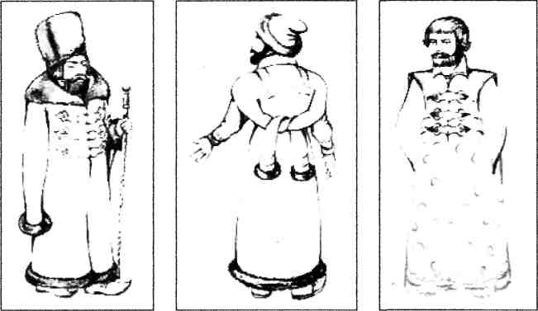

шуба, шапка-столбунец охабень опашень
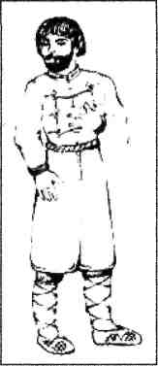
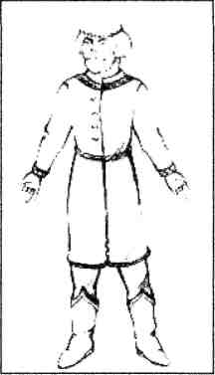
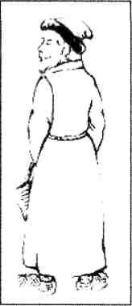
азям зипун сермяга

б) название женской одежды и головных уборов,

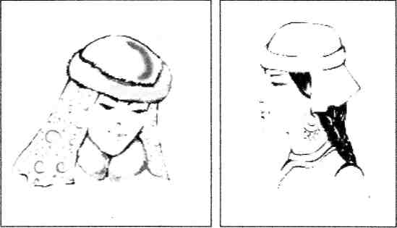

кокошник зимняя шапка волосник




Повязка сорока сборник
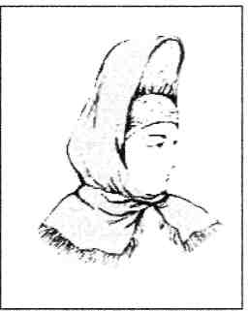


Кика кичка
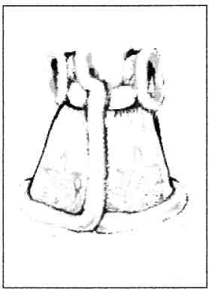
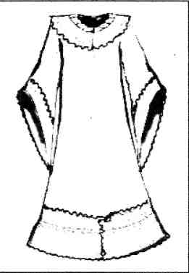
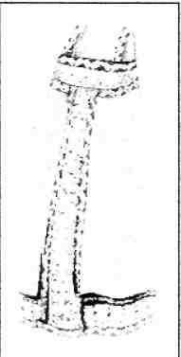

Душегрея летник сарафан

в) соотнести названия одежды у древних славян и современные.

рубаха | рубашка
порты | брюки
кафтан | пальто
шуба | шуба
телогрея | кофта
летник | плащ
колпак | шапка
лапти | ботинки

2. Пока ребята работают у доски, мы с вами побеседуем.
Во что обувались наши предки? (лапти, сапоги, поршни)
На Руси существовали предметы, которые защищали славян. Как они назывались?
Я прочитаю загадки, а вы скажете, какие ещё обереги-амулеты были у людей раньше.
Я копытами стучу, стучу,
Я скачу, скачу, скачу,
Грива вьётся по ветру. (конь)

Если я пуста бываю,
Про тебя я забываю.
Но когда несу еду –
Мимо рта я не пройду. (ложка)

Пролежит он без внимания
Целый день в твоём кармане.
Без него домой придёшь –
В дом не попадёшь. (ключ)

Все эти предметы тоже служили амулетами. Конь был символом добра и счастья, ключ – символом богатства, ложка – сытости и благополучия.
Наши предки – славяне, знали множество ремесел. Вспомните, что называлось ремеслом?
(Ремесло – это труд человека по производству предметов, необходимых для жизни: построек, посуды, мебели, одежды).
Кто такие ремесленники?
Какие ремёсла существовали на Руси?
А как же называлось ремесло, в котором помощниками человеку были топор, молоток, рубанок и пила? (плотницкое)
Верно, плотницкое. Чем же занимались, что делали плотники? (строили жилища)
А сразу ли наши жилища приобрели такой вид, какими мы их видим сейчас в 21 веке? (конечно нет)
III. Актуализация опорных знаний.
Сегодня мы с вами поговорим ещё об одной важной деятельности человека – о его ремесле, которое, так же, как и ткачество, является одним из самых древних – о строительстве.
Что такое строительство? Как вы понимаете?
Да, это деятельность человека по изготовлению, возведению, ремонту сооружений для жилья, хозяйственных нужд, содержания животных.
Как много зданий мы видим вокруг каждый день! Но ведь было время, когда не было городов и больших поселений. Можно было пройти сотни километров и не встретить жилья человека. А почему?
- Верно, древние люди не строили жилищ. Почему? (не было необходимости, не знали)
- Где же они жили? (на деревьях, ночевали в поле, пещере)
IV. Работа над новым материалом.
С древнейших времен человек заботился о том. Чтобы защитить себя от непогоды, хищников, сделать своё жилище удобным и безопасным.
Чтобы не погибнуть от голода и холода, первобытным людям приходилось проявлять чудеса изобретательности. Люди научились разводить огонь, стали одеваться в одежду из шкуры зверей, орудия труда изготавливали из костей животных и камней. Пищу себе добывали охотой и рыбной ловлей, собирали ягоды и грибы.
Наблюдая за поведением животных, люди учились строить жилище и для себя: они делали землянки, наблюдая, как животные роют норы. Защищаясь, первобытные люди селились в глубоких пещерах, как делали это звери. Летом, когда становилось теплее, они перебирались жить в шалаши, покрытые ветками и звериными шкурами, как устраивали свои гнёзда птицы.
Как вы думаете, древним людям удобнее было жить в пещере или устраиваться для ночевки на дереве?
Пещера защищала от природных явлений, стихийных бедствий, чужих племен, диких животных.
Уточним преимущества проживания в пещере (слайд 1):
- безопасность,
- сохранность запасов, приручение животных;
- надежность, уверенность;
- защита от непогоды.
Но были и неудобства (слайд 2):
- опасность ловушки;
- невозможность уйти в случае опасности (обвала, осады)

Но древним людям приходилось переходить с места на место в поисках пищи. Шло время. Люди стали заниматься земледелием и поэтому дольше оставались на одном месте.
Прошло еще несколько веков, прежде чем славяне стали строить себе жилища. Им потребовались более крепкие, долговечные дома, нужны были постройки для домашнего скота, запасов пищи и разных инструментов. Жизнь людей в те времена была полна лишений и опасностей. В любой момент можно было ожидать внезапного нападения, поэтому славяне никогда не расставались с оружием. Племена воевали, боролись за право владеть территорией для охоты, поэтому расселялись славяне на высоких берегах рек, на косогорах, склонах гор, холмах. Большая часть земли была занята лесами. Прежде, чем распахать землю, необходимо было её очистить от деревьев. После нескольких урожаев земля истощалась, приходилось расчищать от леса новый участок.
Перед вами типичный славянский поселок. (слайд 3). Если вы внимательно посмотрите, то скажете, чем же занимались наши предки?
- разведением скота;
- земледелием;
- кузнечным делом;
- рыбной ловлей;
- охотой.
Обратите внимание, что поселение обнесено забором или правильнее сказать частоколом. - Для чего?
- Из какого материала сделаны все строения?
Жилищами славянам служили деревянные избы, покрытые соломой или древесной корой.
Перед вами типичная изба – так называлось на Руси главное жилище (слайд 4). И название точное – сруб, дом, рубленый топором. Но для того, чтобы дом стал выглядеть так, как мы привыкли его видеть, должно было пройти очень много времени.
Вначале это были землянки, находящиеся полностью в земле. Затем полуземлянки, вышедшие наполовину из земли. Стены были сложены из тонких стволов деревьев – жердей. Жерди связаны для прочности гибкой корой с веток молодых липок и промазаны глиной, чтобы не было щелей.
А теперь давайте посмотрим, что было внутри (слайд 5). Здесь было прохладно, темно и сыро. Слабый свет едва просачивался сквозь небольшие оконца, прорубленные в стенах. На ночь и в холода их закрывали досками, либо соломой. Стекла тогда не было. Угол или центр жилища занимала печь, сложенная из камня. Она обогревала помещение, на ней готовили пищу. Трубы для дыма печь не имела и топилась по-чёрному, т.е. дым выходил через оконца, двери, отверстия в крыше. Такая изба называлась курной.
Печи с трубой, которая топилась по-белому, появилась гораздо позже. Главной заботой было сохранение тепла в период долгих зим. Окна делали очень маленькими. Дверь низкая и с высоким порогом, при входе можно было стукнуться головой, но такая конструкция помогала сохранять тепло.
Посуда была деревянной. Шкафов в избе не было и все вещи лежали на широких полках под потолком, которые называли палати. Спали на лавках, сколоченных из досок
Комнату вечером освещала лучина. Почетное место в избе – красный угол. Там висели иконы, стояли стол и лавки. В красный угол сажали самых дорогих гостей.
Изба начала отстраиваться над землёй только к 11 веку.
V. Работа по учебнику.
Ученые давно доказали, что в деревянных постройках жить лучше и удобнее, в них легче дышится, они красивые и не очень дорогие. Но есть опасность. Какая? (могут сгореть)
Если раньше начинался пожар, выгорали не только улицы, но целые поселки и даже города. Чем же можно было заменить дерево? (камнем)
О том, как на Руси появились первые каменные постройки, мы прочитаем в учебнике. (с. 142, абзац 2,3)
О том какие ритуалы соблюдали славяне при строительстве дома, расскажет Боженко Вика.
- Из какого материала делались постройки?
VI. Просмотр слайдов
Говорят, что архитектура – это душа народа, воплощенная в камне. На Руси же душа народа в течение долгого времени воплощалась в дереве. С появлением на Руси христианства, по мере развития русских городов и накопления в обществе богатств в строительном деле все чаще стали использовать камень и кирпич.
А) Софийский собор (Новгород) (слайд 6)
Перед вами Софийский собор в г. Новгороде. Он был построен в середине 11 века. Это был главный храм, символ Новгорода. «Где святая София, там и Новгород», - говорили в те времена новгородцы. Собор был построен из белого камня валуна, тем же каменных дел мастером, что строили собор и в Киеве.
Б) Дмитриевский собор (слайд 7)
И в настоящее время туристов восхищает Дмитриевский собор во Владимире. Верхняя часть собора украшена белокаменной резьбой, равной которой нет во всей земле Русской. Умелые мастера вырезали из камня изображения зверей, птиц, рыб, растений, как существовавших в природе, так и неведомых, сказочных.
В) Успенский собор (Владимир) (слайд 8)
Успенский собор во Владимире был построен в 12 веке по приказу Андрея Боголюбского. Построен из аккуратных белоснежных плит известняка.
Г) Церковь Вознесения в селе Коломенском (слайд 9)
Одно из удивительных творений каменных дел мастеров прошлых столетий – белоснежный храм Вознесения в селе Коломенском (сейчас Коломенское – это часть Москвы). Храм был построен в честь рождения будущего царя Ивана Грозного. К счастью, он сохранился, и мы сегодня можем любоваться этим красивейшим памятником московской старины. Его высота – 62 метра, он устремился ввысь и внешне напоминает космический корабль, который вот-вот взлетит.
Д) Дворец в селе Коломенском. (слайд 10)
А когда-то по соседству с храмом было ещё одно диво. Три века назад повелел царь Алексей Михайлович соорудить для себя деревянный дворец. Его называли настоящим чудом света.Красоты он был необыкновенной и очень походил на сказочный терем. Немало труда и умения пришлось приложить плотникам и резчикам по дереву. Издали дворец напоминал волшебный город с высокими башенками, чешуйчатыми крышами, витыми колонками и нарядными крылечками. Ни одна его часть не повторяла другую. Каждая крыша была ярко раскрашена, затейливые наличники окон и искусно вырезанные в виде редкостных цветов узоры покрыты позолотой.
Е) Казанский собор в Москве (слайд 11)
Этот собор был построен в память освобождения Москвы от поляков на деньги князя Д.Пожарского.
Ж) Кижи (слайд 12)
До сих пор сохранились деревянные церкви, которые умельцы соорудили без единого гвоздя — с помощью рук да топора. Вот такие две церкви возвели мастера-плотники на острове Кижи, омываемом водами Онежского озера. Одна из них — 22-главая Преображенская, другая — 9-главая Польская. Они стоят почти рядом, и лишь колокольня отделит их друг от друга.
Высота Преображенского собора около сорока метров. Разной величины главки его плавно поднимаются вверх. В летний солнечный день купола сияют на солнце и кажутся
золотыми. Но и они сделаны из дерева. А переливаются, потому что покрыты резными пластинами из осины.
Бывая в разных городах, вы видели, что в наше время строятся необычной красоты здания, основным строительным материалом для которых являются кирпич и бетон.
VII. Сообщения детей о жилищах разных народов.
- А как и в чем живут люди разных народностей?
Как вы думаете, зависел ли внешний вид жилища от того, где оно находилось: на равнине или в горах, на севере или на юге?
Они были разными на вид, различными по форме, размерам, названию. Предлагаю вам послушать сообщения ваших одноклассников
- сакля, (слайды 13-15)
- юрта, (слайды 16-17)
- чум, (слайды 18-19)
- яранга, (слайд 20)
- мазанка, (слайды 21-22)
- иглу. (слайд 23)
Итак, вы узнали, как назывались жилища у разных народов.
VIII. Закрепление пройденного.
Завершая наш урок, мне хочется узнать, насколько вы внимательно слушали, поняли.
Давайте ещё раз прочтем о названиях жилищ у разных народов. (карточки на доске)
Контроль и самоконтроль.

- А теперь можем проверить себя, что узнали о домах. У каждого из вас листы с заданиями.
1. Как дом «вышел» из-под земли? Отметь последовательность цифрами 1,2,3,4.

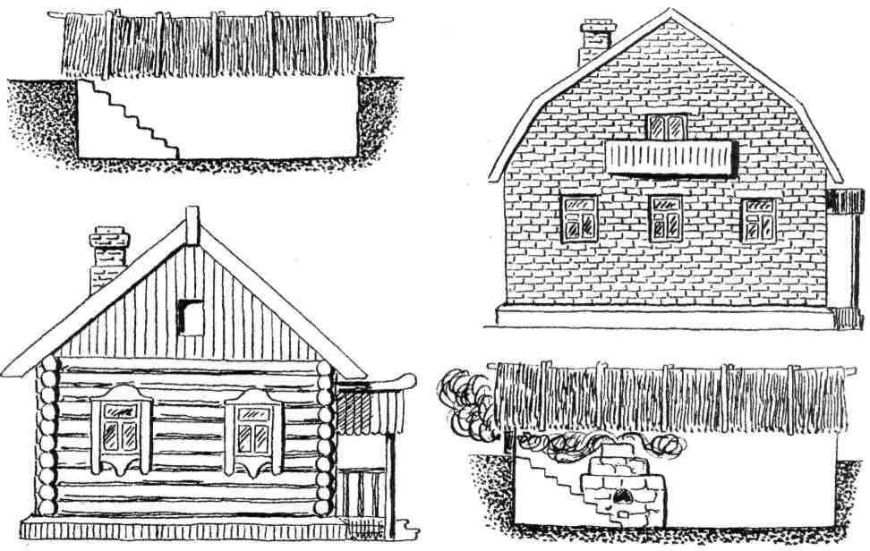

2. Прочитайте задание, если вы согласны с утверждением, то в квадратиках ставите « +», если не согласны – « - », если не знаете, то «?».
Вопросы:
Верно ли утверждение, что:
- Человек учился строить дома у животных?
- Русские люди издавна строили деревянные дома.
- Из снега нельзя построить дом, потому что он холодный.
- Дерево, камень используются до сих пор в строительстве и предпочитаются людьми, заботящимися о здоровом жилище.
- Чум, яранга, юрта, палатка – переносные жилища.
Взаимопроверка. В парах обмениваются листами и проверяют.
IX. Рефлексия урока.
Что на уроке вы запомнили нового?
Какая работа вам больше всего понравилась?
За что бы вы похвалили своих одноклассников?
X. Домашнее задание.
1. учебник с. 141-143 пересказать.
2. Задания по желанию:
а). Нарисовать фантастический дом будущего и рассказать о нём.
б). Ты оказываешься на необитаемом острове. Волшебная палочка может превратить тебя в животное. С кем из животных ты будешь строить своё жилище? Придумай фантастический рассказ.

